Zápis z jednání krajské komise rozhodčích 26.března 2024
Přítomni: Jarmila Klimešová, Vlasta Karásková, Ludmila Pudilová, Darina Světlíková, Alexandra Malá, Roman Odstrčil,
Zhodnocení halové sezóny, postřehy z pohledu účastníků:
  - Žádné velké chyby v práci rozhodčích nebyly ve zprávách zaznamenány.
  - Časový pořad v olomoucké hale je vyladěný a vyhovující. Jen rozhodčí nejsou všichni správně označeni – ať už oblečením nebo odznakem.
  - Při společných krajských přeborech v Ostravě (mladší kategorie) nebyli u koule zlínští rozhodčí zkušení v této disciplíně.
  - Po diskuzi vzešel návrh pro postup do finále v technických disciplínách při společném krajském přeboru: Celkový počet postupujících max.12. Z jednotlivých krajů minimálně 5 s nejlepšími výkony. Závodníci „mimo soutěž“ jen takoví, kteří budou mezi prvními osmi, a max,2. Tzn.: není-li dostatečný počet krajských závodníků (méně než 10), pak může do finálových pokusů jít i více než 2 závodníci MS.
- Informace o změnách Pravidel:
- Změny pravidel v roce 2023 a 2022 je možné najít v prezentacích na stránkách KAS Olomouc: Změny pravidel atletiky – Krajský atletický svaz Olomouc (kasolomouc.cz) a na stránkách ČAS i s předchozími změnami: Pravidla atletiky | Atletika.cz
- Poslední změny pravidel z prosince 2023 nejsou v prezentaci zahrnuty, ale ty jsou víceméně „kosmetické“
- Vzhledem k mylným informacím ohledně mobilů na ploše při závodech je nutné uvést to na správnou míru: Podle informací z WA jsou mobily na ploše povoleny za předem stanovených podmínek (tichý mód, žádné volání, nepoužívat v blízkosti rozběhové dráhy nebo kruhu) pouze při jednodenních mítincích WA (Diamantová liga, Golden, Silver, Bronze a Challenge mítinky).
- K zákazu nanášení tělních tekutin na náčiní – plivnutí si na ruce a tím přenesení na kouli či disk: pro rozhodčí je doporučeno postupovat takto: Nejprve závodníkovi vysvětlit – ústně varovat, pak teprve ukazovat kartu při následném opakování takového přestupku.
- Informace o školeních:
  - Školení ČAS rozhodčích I. třídy v Pardubicích proběhne 8. - 10. listopadu, přihlášky je nutno podat do konce října
  - Prolongační seminář R 1.tř. a ústředních – tento rok není žádný účastník z našeho kraje
  - Odborné semináře pořádané ČAS: již proběhlo školení na kameru (březen) a je plánováno školení startérů 26.10. v Pardubicích – přihlášky do konce září. Mohou se přihlásit i rozhodčí 3.třídy pokud si do konce roku dodělají 2.třídu.
  - Prolongace v kraji u rozhodčích 2. a 3.třídy proběhla „online“, jak bylo plánováno (prezentace + následně test). Ne všichni splnili. U Prostějova se očekává prezenční proškolení. Zástupci oddílů obdrží samostatně informaci o chybějících prolongacích.
  - Školení rozhodčích 3.tř. proběhne opět na začátku října
  - Školení rozhodčích 2.tř. může proběhnout koncem roku – záleží na počtu zájemců. Prosím o předběžnou informaci o zájemcích na email pudilova1@post.cz
  - Přihlašování zájemců na veškerá školení probíhá individuálně na webových stránkách ČAS:
https://www.atletika.cz/clenska-sekce/rozhodci/skoleni/ kde je Přihláška na školení/semináře rozhodčích

- Hlavní sezóna 2024: Delegace hlavních rozhodčích na závody krajské a vyšší úrovně je uvedena v příloze. Kdo má zájem účastnit se závodů v Olomouci jako rozhodčí, ať se hlásí Radku Kopeckému na e-mail: radek.kopecky@atlas.cz

- Informace o vydání Pravidel ČAS – překlady změn jsou hotovy, ještě neprošly připomínkovým řízením. Vydání tiskem se očekává letos, ale termín je nejistý.

- Různé:
- Jaké jsou oficiální rozměry 2,000 kg koule? Podle pravidel pro veterány se jedná o průměr min. 80 mm a max 110 mm; pro para atletiku platí průměr min 80 mm a max 100 mm.
- Pokud je zájem o trička rozhodčích, je potřeba objednat přes krajského manažera Roberta Novotného za celý oddíl, ne za jednotlivce. Nová trička jsou od jiné firmy (Joma) a jsou o něco menší, než ta původní, ale za stejnou cenu 200 Kč/ks. Starý model je stále brán jako oficiální – není nutno nahrazovat. Bundy jsou v řešení, nové ještě nejsou k dispozici.
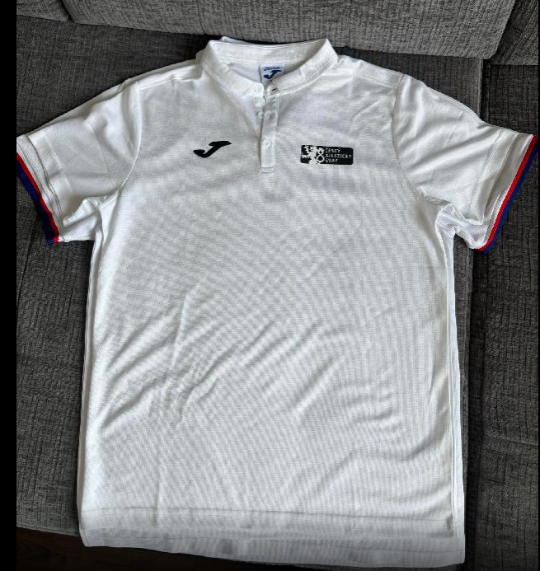
- Příští schůze proběhne 10.10. v 16 hodin
Zapsala: L.Pudilová

